Popis vzdělávacího programu Jak rozumět médiím a nenaletět!

ANOTACE PROGRAMU:
Masová média i média sociální dnes určují každodenní život mladého člověka, aniž by si toho byl mnohdy vůbec vědom. Říkají mu nejen to, jak se má oblékat, co má snídat, ale i jak má trávit den, jak se má chovat doma i ve skupině, koho si má vybrat za kamaráda, jaké hodnoty a postoje má zastávat… Aby nebyli mladí lidé pouhými pasivními konzumenty a oběťmi mediální manipulace, je potřeba si osvojit základy mediální gramotnosti.

- VARIANTA NA 2 VYUČOVACÍ HODINY:
Kurz v průběhu dvou vyučovacích hodin zprostředkuje žákům základní poznatky z teorie masové komunikace, formou problémových úkolů si žáci osvojí potřebné kompetence pro identifikaci manipulativních obsahů (dezinformační fake news, hoax, hatespeach apod.).

TÉMATA:
- Média, skutečný přítel člověka?
Cílem lekce je, aby se její účastníci zamysleli, jakou roli hrají média v jejich každodenním životě od chvíle, kdy ráno vstanou a „večer“ uléhají. Zjistit, jaká média konzumují, podle jakých kritérií si je vybírají. Zamyslet se nad přínosy a riziky života v informační společnosti (důraz na TikTok).
Obsah:
- Co je médium a masové médium
- Vývoj masových médií a mezilidské komunikace; kritéria pro dělení masmédií

- Alenka v říši divů:
Cílem lekce je zprostředkovat účastníkům základy kritické práce s mediálními obsahy (např. odlišit seriózní informaci od infotainmentu, fakt od názoru, propagaci od propagandy). Seznámit je s nástroji a pravidly pro demaskování technik ať už záměrné, nebo nezáměrné manipulace. Prověřit, zda s masmédii a sociálními platformami nakládají jako poučení spotřebitelé, identifikují problematické obsahy (např. lživé, konspirační) a ověří jejich pravdivost.
Obsah:
- Definování problematického obsahu a jeho vymezení na základě parametrů
- Právní a morální hranice svobody slova
- Techniky a nástroje pro identifikaci problematického obsahu; Fact-checking

- Alenka za zrcadlem:
Cílem lekce je, aby účastníci porozuměli způsobu, jakým média fungují a pracují, jak se funkce, které plní, promítají do mediálních sdělení. Přijdou na to, podle jakého klíče „zrcadlí“ realitu (např. vliv zpravodajských hodnot, vlastnictví). Uvědomí si, jak mohou především sociální platformy stavět mezi lidmi zdi a hranice (např. posilováním sociálních bublin). Naučí se, jak se bránit při porušení svého práva na soukromí nebo čest.
Obsah:
- Masmédia jako sociální instituce, činnost mediální organizace (práce novináře, editora…)
- Role vlastníků médií

- Média, dobrý sluha, ale zlý pán:
Cílem lekce je umožnit účastníkům porozumět práci dezinformátorů a konspirátorů, jejich motivaci i důsledkům. Informovat je o možnostech, jak postupovat při identifikaci problematického obsahu na sociálních sítích.
Obsah:
- Zásady netikety a bezpečného chování na internetu
- Role dezinformátorů a konspirátorů ve společnosti a negativní důsledky jejich činnosti
- Činnost organizací zabývajících se bezpečností internetového prostředí; postup při identifikaci problematického obsahu

- VARIANTA NA 4 VYUČOVACÍ HODINY:
Kurz v průběhu čtyř vyučovacích hodin zprostředkuje žákům základní poznatky z teorie masové komunikace, formou problémových úkolů si žáci osvojí potřebné kompetence pro identifikaci manipulativních obsahů (dezinformační fake news, hoax, hatespeach apod.) a kreativní tvorbou vlastních příspěvků i hrou Bad News Game se vcítí do role tvůrců manipulativních obsahů a získají tak potřebnou imunitu proti dezinformační infekci.

TÉMATA:
- Média, skutečný přítel člověka? 1h
Cílem lekce je, aby se její účastníci zamysleli, jakou roli hrají média v jejich každodenním životě od chvíle, kdy ráno vstanou a „večer“ uléhají. Zjistit, jaká média konzumují, podle jakých kritérií si je vybírají. Zamyslet se nad přínosy a riziky života v informační společnosti (důraz na TikTok). Položit si otázku: jak by se náš svět změnil, kdybychom se ráno vzbudili do světa bez masových médií a sociálních platforem.
Obsah:
- Co je médium a masové médium
- Vývoj masových médií a mezilidské komunikace; kritéria pro dělení masmédií
- Informační a digitální revoluce a její důsledky

- Alenka v říši divů: 1h
Cílem lekce je zprostředkovat účastníkům základy kritické práce s mediálními obsahy (např. odlišit seriózní informaci od infotainmentu, fakt od názoru, propagaci od propagandy, propagandu bílou od černé). Seznámit je s nástroji a pravidly pro demaskování technik ať už záměrné, nebo nezáměrné manipulace. Prověřit, zda s masmédii a sociálními platformami nakládají jako poučení spotřebitelé, identifikují problematické obsahy (např. lživé, konspirační) a ověří jejich pravdivost.
Obsah:
- Definování problematického obsahu a jeho vymezení na základě parametrů
- Právní a morální hranice svobody slova
- Techniky a nástroje pro identifikaci problematického obsahu; Fact-checking

- Alenka za zrcadlem: 1h
Cílem lekce je, aby účastníci porozuměli způsobu, jakým média fungují a pracují, jak používají svou moc, jak se funkce, které plní, promítají do mediálních sdělení, jak ovlivňují společnost pozitivně (např. hlídací pes demokracie, boj za zdravý životní styl) i negativně (např. (zne)užívání stereotypů, zobrazování násilí). Přijdou na to, podle jakého klíče „zrcadlí“ realitu (např. vliv zpravodajských hodnot, vlastnictví). Uvědomí si, jak mohou především sociální platformy stavět mezi lidmi zdi a hranice (např. posilováním sociálních bublin). Seznámí se s prací novináře a jejími zásadami. Osahají si hranici mezi svobodou médií (např. právo na informace) a právy osob dotčených jejich prací (např. ochrana osobnosti), Naučí se, jak se bránit (např. uvedení nepravdivé skutečnosti o své osobě, zásahu do soukromí).
Obsah:
- Masmédia jako sociální instituce a důsledky jejich vlivu na společnost
- Činnost mediální organizace
- Role vlastníků médií
- Práce novináře

- Média, dobrý sluha, ale zlý pán: 1h
Cílem lekce je umožnit účastníkům porozumět práci dezinformátorů a konspirátorů, jejich motivaci i důsledkům. Prověřit, zda sami účastníci užívají zásady netikety při tvorbě vlastních mediálních obsahů. Informovat je o možnostech, jak postupovat při identifikaci problematického obsahu na sociálních sítích a jak pracovat s oběťmi Hate Speech ve třídě nebo v neformálním mládežnickém kolektivu. Nacvičit možnosti, jak reagovat na dezinformaci, Hoax, konspiraci či Hate Speech aj. přímo ve třídě nebo v neformálním mládežnickém kolektivu. A v neposlední řadě si na vlastní kůži vyzkoušet práci dezinformátora, např. vytvořením vlastního „dezinfo“ příspěvku a hrou Bad News Game.
Obsah:
- Zásady netikety a bezpečného chování na internetu
- Role dezinformátorů a konspirátorů ve společnosti a negativní důsledky jejich činnosti
- Činnost organizací zabývajících se bezpečností internetového prostředí; postup při identifikaci problematického obsahu

Z HLEDISKA NÁROKŮ ČESKÉ VZDĚLÁVACÍ SOUSTAVY NAPLŇUJE KURZ:
- očekávané výstupy RVP ZV, G a SOV za vzdělávací oblasti Jazyk a jazyková komunikace, resp. Jazykové vzdělávání (v případě SOV) a Člověk a společnost oboru Výchova k občanství obsahu Člověk ve společnosti (v případě ZŠ) a oboru Občanský a společenskovědní základ obsahu Člověk ve společnosti (v případě G) a Společenskovědního vzdělávání (v případě SOV)
- rozvíjí klíčové kompetence k učení, k řešení problémů, komunikativní, sociální a personální, občanské, resp. občanské a kulturní povědomí (v případě SOV), pracovní, resp. k podnikavosti (v případě G) či k pracovnímu uplatnění (v případě SOV) a digitální
- integruje průřezové téma osobnostní a sociální výchova, mediální výchova

Zdroje:
- GREGOR, Miloš a Petra MLEJNKOVÁ. Nejlepší kniha o fake news, dezinformacích a manipulacích!!!. Brno: CPress, 2018. ISBN 9788026418054.
- Jak na reflexi emocí po filmové projekci – JSNS. Promítejte ve škole zdarma a legálně dokumentární filmy. [online]. JEDEN SVĚT NA ŠKOLÁCH – vzdělávací program společnosti Člověk v tísni [cit. 20-03-2023]. Dostupné z: https://www.jsns.cz/lekce/jak-na-reflexi-emoci-po-projekci
- Dezinformace a konspirace ve třídě: 10 TIPŮ, JAK REAGOVAT – JSNS [online]. 2. aktualizované vydání. JEDEN SVĚT NA ŠKOLÁCH – vzdělávací program společnosti Člověk v tísni. Praha 2022 [cit. 2023-03-06]. Dostupné z: https://www.jsns.cz/nove/projekty/medialni-vzdelavani/materialy/dezinformace-jak-reagovat.pdf
- JIRÁK, Jan a Barbara KÖPPLOVÁ. Masová média. 2., přepracované vydání. Praha: Portál, 2015. ISBN 978-80-262-0743-6.
- LOSEKOOT, Michelle a Eliška VYHNÁNKOVÁ. Jak na sítě [online]. Jan Melvil publishing, 2019 [cit. 2023-03-03].
- MCLUHAN, Marshall. Jak rozumět médiím: extenze člověka. Přeložil Miloš CALDA. Praha: Mladá fronta, 2011. Strategie. ISBN 9788020424099.
- MCQUAIL, Denis. Úvod do teorie masové komunikace. 4., rozš. a přeprac. vyd. Praha: Portál, 2009. ISBN 978-80-7367-574-5.
- Netiketa. Kurz rozvoje digitálních kompetencí. Katedra informačních studií a knihovnictví. Masarykova univerzita v Brně [online]. 2023 [cit. 20-03-2023]. Dostupné z: https://kisk.phil.muni.cz/digicomp/komunikace-a-spoluprace/netiketa
- Netiketa, pravidla slušného chování uživatelů internetu – E-Bezpečí. Projekt Centra prevence rizikové virtuální komunikace
Pedagogické fakulty Univerzity Palackého v Olomouci [online]. Dostupné z: https://www.e-bezpeci.cz/index.php/2-uncategorised/2219-netiketa-pravidla-slusneho-chovani-uzivatelu-internetu
- STRACHOTA, Karel a kol. 3 podoby propagandy: Metodická příručka k audiovizuálním lekcím [online]. JEDEN SVĚT NA ŠKOLÁCH – vzdělávací program společnosti Člověk v tísni. Praha 2016 [cit. 2023-03-20]. Dostupné z: https://www.jsns.cz/nove/projekty/medialni-vzdelavani/materialy/3_podoby_propagandy_prirucka.pdf
- SLUSSAREFF, Michaela. Hry, sítě, porno: rodičovský průvodce džunglí digitálního dětství a puberty. V Brně: Jan Melvil Publishing, 2022. Žádná velká věda. ISBN 978-80-7555-156-6.
- VALŮCH, Jaroslav, Michaela ĎURKOVÁ, Kateřina ŠAFÁŘOVÁ a Karel STRACHOTA. Dezinformační dezinfekce: výukové materiály ke (koronavirovým) dezinformacím: metodická příručka. Praha: Člověk v tísni, 2020. ISBN isbn:978-80-7591-045-5.

Reference ze škol:

„Učitelé informatiky obsahovou stránku hodnotili velmi kladně.“
Mgr. Jana Klimešová
zástupkyně ředitelky pro 2. stupeň 11. ZŠ Plzeň

„V rámci projektového dne se žáci školy v pondělí 19. 12. 2022 zúčastnili exkurze Krajské knihovny v Karlových Varech a zároveň si vyslechli přednášku Jak rozumět médiím a nenaletět, kterou vedl Mgr. Martin Volný (lektor mediálního vzdělávání), a díky němuž se žáci aktivně zapojovali a vyjadřovali svoje názory, myšlení a odpovědi na kladené otázky.“
Ing. Martina Klánová
ředitelka SOŠ Mariánské Lázně s. r. o.

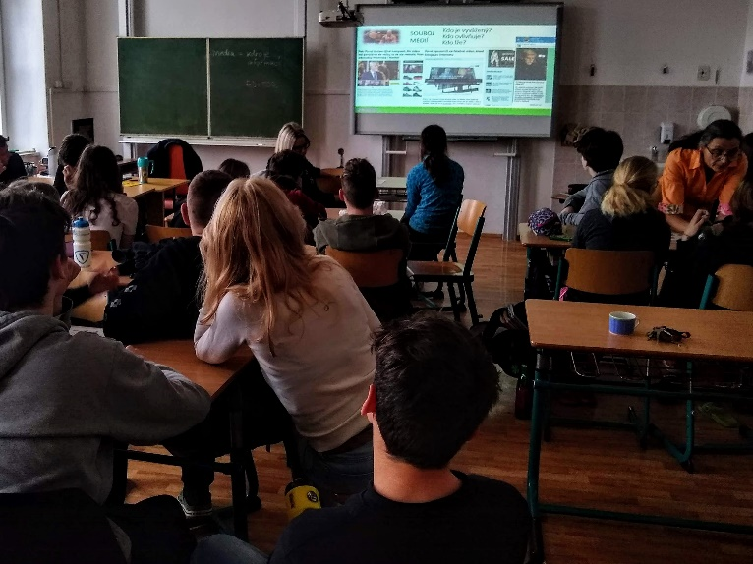
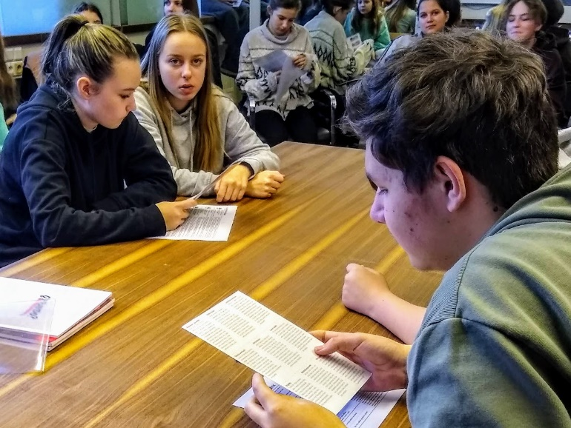

Mgr. Martin Volný

CV
Vzdělání:
VŠ magisterské studium: 09-1997-05-2001
Pedagogická fakulta Jihočeské univerzity, obor český jazyk-občanská výchova pro ZŠ
VŠ magisterské studium: 05-2001-08-2003
Pedagogická fakulta Jihočeské univerzity, kombinované studium obor český jazyk pro SŠ

Pracovní zkušenosti:
Aktuálně: Ředitel vzdělávací společnosti Képos, z. ú.
Lektor mediálního vzdělávání pro Krajskou knihovnu Karlovarského kraje a ZAK TV s. r. o.
Metodik NPI ČR revize RVP – digitální kompetence ve společenských vědách
Učitel čj, zsv, výchovný poradce a preventista na SOŠ Karlovy Vary s. r. o.
Praxe:
2001 vedoucí univerzitního časopisu Jihočeské univerzity Meridian
2001-2002 novinář Deníky Bohemia: Českokrumlovské a Českobudějovické listy
2002 zakladatel a editor studentského časopisu Vedneměsíčník (vychází doposud)
2002-2020 učitel semináře žurnalistiky na Gymnáziu Jírovcova a Biskupském gymnáziu J. N. Neumanna v Českých Budějovicích
2003 asistent PR VŠERS, z. ú. v Českých Budějovicích
2011-12 redaktor Novin Českobudějovické radnice
2013-2018 mediální poradce pro plánování a řízení politických kampaní
2019 lektor předmětu mediální výchova pro DPS VŠTE v Českých Budějovicích

Kurzy:
11-2017 Mediální gramotnost v době nových médií (Člověk v tísni)
11-2017 Efektívna výchova k demokratickému občianstvu, Bratislava (CEP)
10-2019 Learning from the Past: How to mediate historical topics in civic education, Jáchymov (političtí vězni.cz, EUTIS, BBAG)
08-2021 Letní škola ŠMP 2: Rozvoj klíčových kompetencí, Mapy učebního pokroku, Výuka v projektech, Metoda CLIL ve výuce, Finanční gramotnost, Well being
08-2020 Role pedagoga v inovující se škole – od teorie k praxi
11-2020-03-2022 Studium pro koordinátory ŠVP 250
02-2022 Revize RVP ZV - Vzdělávání koordinátorů změny

Publikace:
- Žáci vypráví příběhy pamětníků obou totalit. Vedneměsíčník 2019. In: http://www.vednemesicnik.cz/pdf/VDM_2019_1.pdf
- Učíme se z Příběhů našich sousedů. In: http://www.skolamanesova.cz/?article_id=21145
- Implementace inovativních edukačních nástrojů do ŠVP s ohledem na české kurikulární dokumenty. Závěrečná práce, INFRA, 2021.
- Adventní projekt studentů gymnázia propojil mladé se seniory, Perpetum Scio, In: https://perpetuum.cz/2021/12/adventni-projekt-studentu-gymnazia-propojil-mlade-se-seniory/
- Na našem gymnáziu tě připravíme na život v rychle se proměňující době, iDNES, In: https://sdeleni.idnes.cz/vary/na-nasem-gymnaziu-te-pripravime-na-zivot-v-rychle-se-promenujici-dobe.A210712_132644_vary-sdeleni_hradr

Dokumenty:
- ŠVP: inovativní ŠVP G ŠMP Mánesova ve spolupráci s Jarmilou Čechovou, 09-2021
- Školní preventivní program ŠMP Mánesova, 02-2022
- Koncepce pokusného ověřování kombinovaného výuky ve spolupráci s Markétou Adamcovou, revize ŠVP Zv ŠMP Mánesova pro PO KV, 10-2022

Cena:
- Varianta 1 ……………………………………………………………………………………. 9.900,- Kč bez DPH
- Varianta 2 ………………………………………………………………………………….. 19.990,- Kč bez DPH

